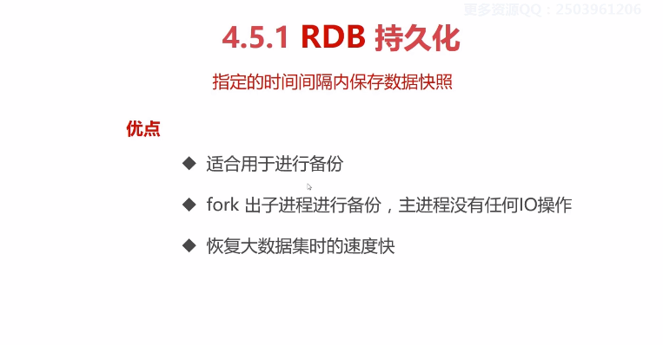

其实就是间隔一段时间把所有的数据保存到一个文件。。。

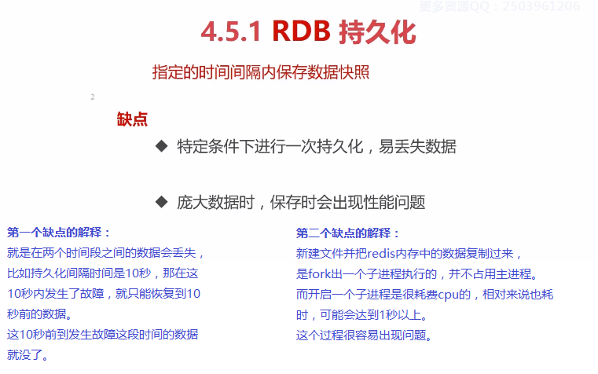

总结这个RDB的模式主要缺点是，把这个备份时间调短了，它又耗费cpu；调长了，这要是发生故障，丢失的数据就越多

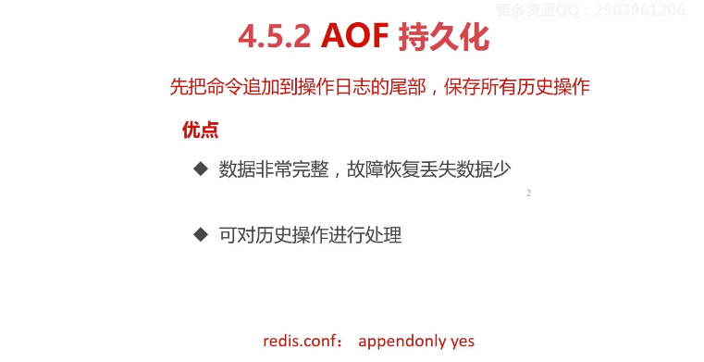

实时性更强，程序中每执行一个redis语句，就会自动记录下来

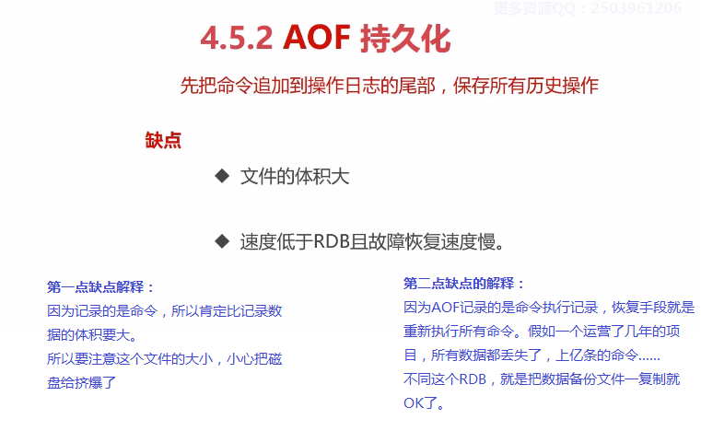

下面是如何开启AOF模式

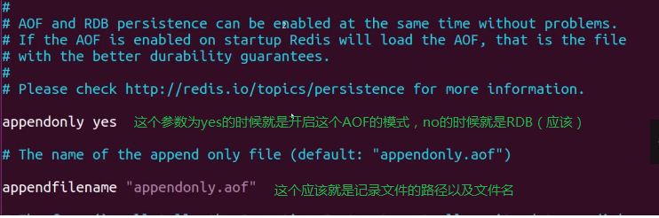

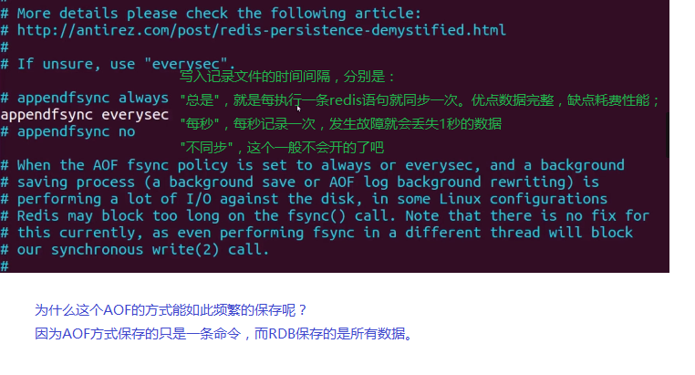**注意：使用AOF模式要一开始没数据的时候就开启，而且中间不能关，因为关了就没命令记录了，恢复的时候就数据错乱**

一般实际情况的时候都是两种都开启，只是恢复的时候根据情况决定用哪种恢复方式

